# 



**ประกาศเทศบาลตำบลเขาโจด**

**เรื่อง การเปิดเผยราคากลางและการคำนวณราคากลางการจัดซื้อจัดจ้าง**

ด้วย เทศบาลตำบลเขาโจด อำเภอศรีสวัสดิ์ จังหวัดกาญจนบุรี มีความประสงค์จะดำเนินการก่อสร้างโครงการก่อสร้างระบบประปาหมู่บ้านแบบผิวดินขนาดกลาง บ้านสามหลัง-ท่าลำใย หมู่ที่ 4 ตำบลเขาโจด เทศบาลตำบลเขาโจด อำเภอศรีสวัสดิ์ จังหวัดกาญจนบุรี ด้วยวิธีประกวดราคาอิเล็กทรอนิกส์ (e-bidding) งบประมาณ 967,000 บาท (เก้าแสนหกหมื่นเจ็ดพันบาทถ้วน) นั้น

เพื่อให้การดำเนินการจัดซื้อจัดจ้างดังกล่าว เป็นไปโดยความถูกต้อง ตามหนังสือกรมบัญชีกลาง ด่วนที่สุด ที่ กค 0433.2/ว206 ลงวันที่ 1 พฤษภาคม 2562 เรื่อง แนวทางการประกาศรายละเอียดข้อมูลราคากลางและการคำนวณราคากลางเกี่ยวกับการจัดซื้อจัดจ้างของหน่วยงานภาครัฐ จึงขอเปิดเผยราคากลางและการคำนวณราคากลางการจัดจ้าง

จึงประกาศให้ทราบโดยทั่วกัน

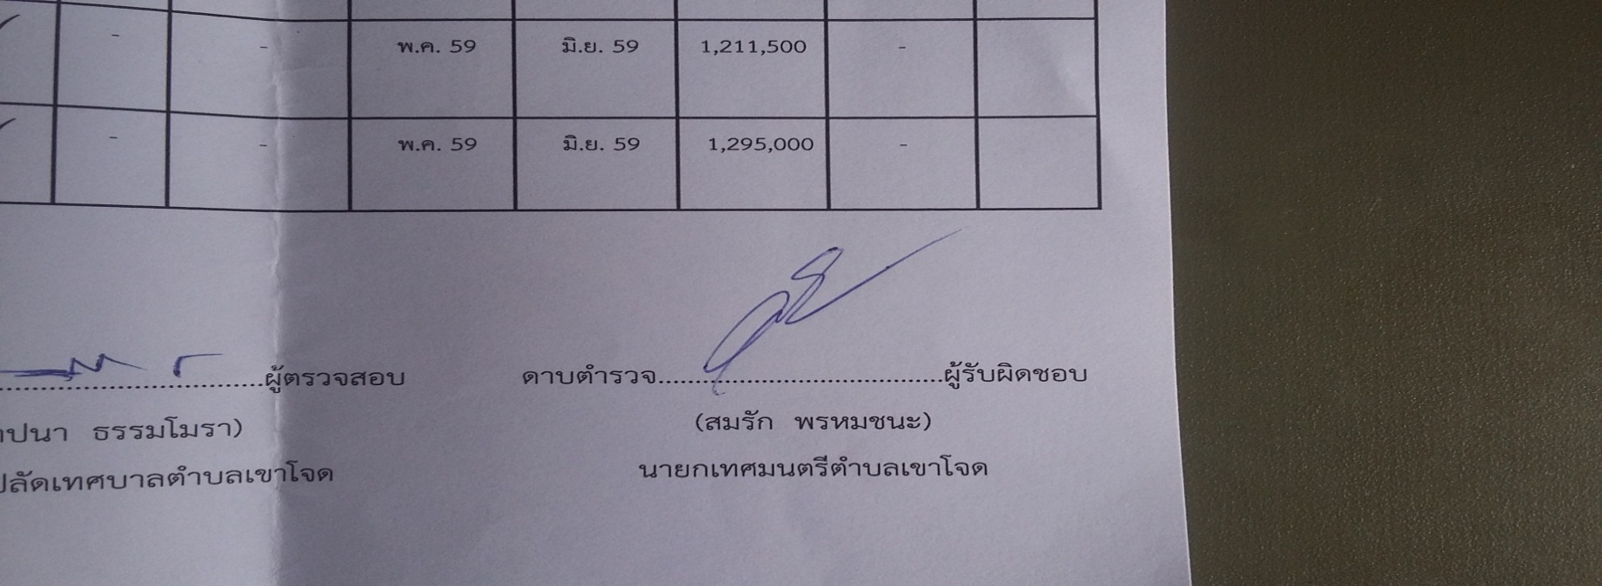

ประกาศ ณ วันที่ 9 เดือน กุมภาพันธ์ พ.ศ. 2566

ดาบตำรวจ

(สมรัก พรหมชนะ)

นายกเทศมนตรีตำบลเขาโจด